**06/05/2020 -**  ler e copiar no caderno de história os textos do livro didático **“O tempo na história” e “Linha do tempo”**, e responder às perguntas 1 e 2.

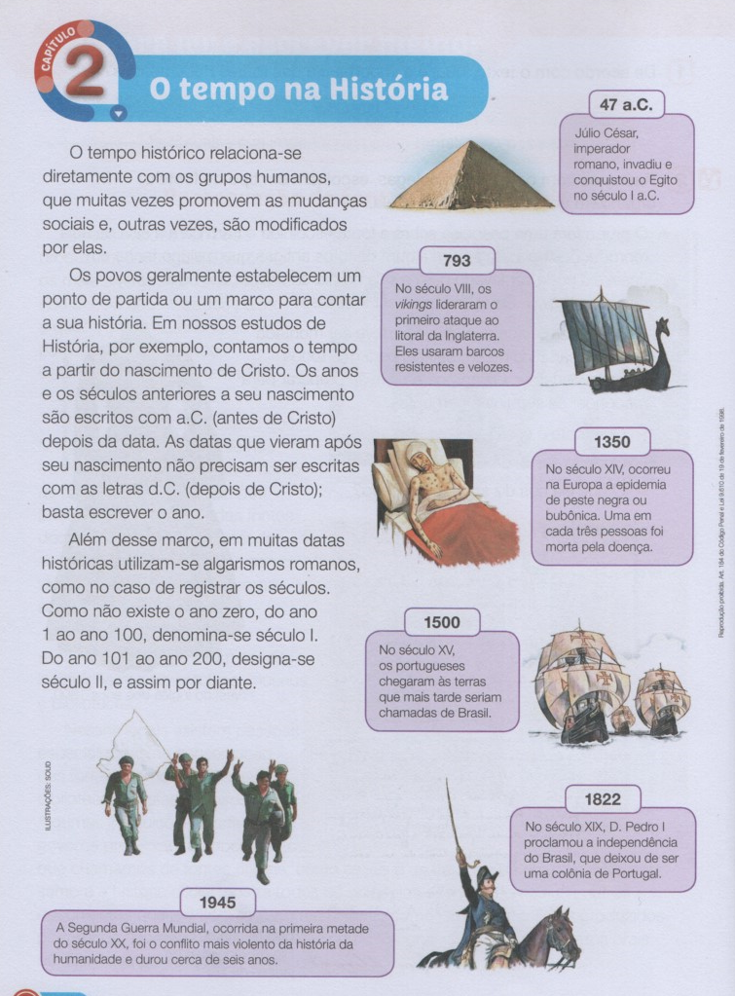

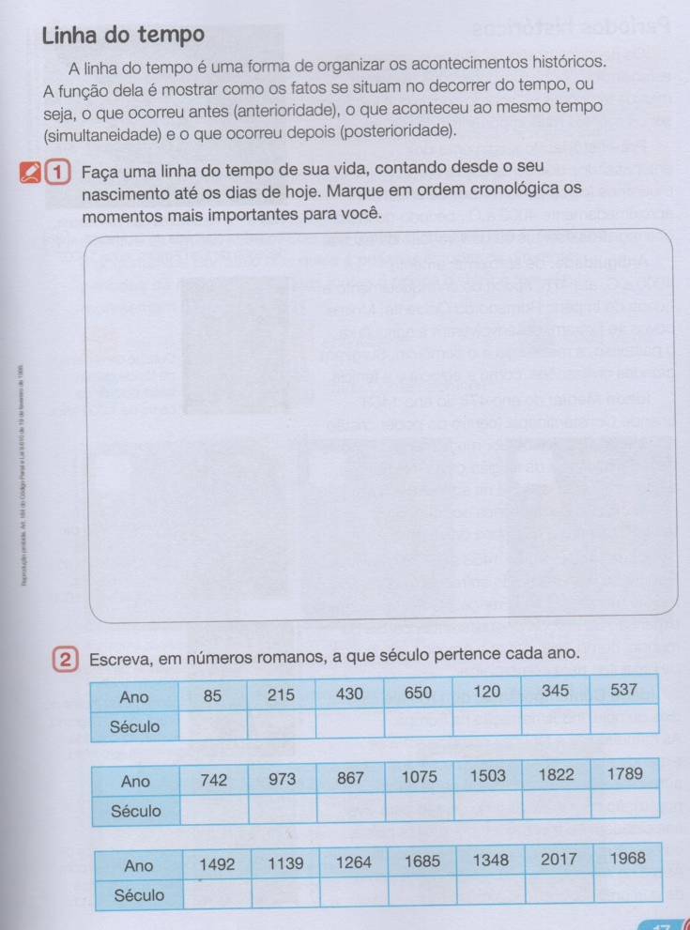

**08/05/2020 -** Ler e copiar no caderno de ciências o texto do livro didático: **“Períodos históricos”.**

